**به نام خدا**

آزمون رورشاخ توسط یک رواشناس سوئیسی به نام **هرمان رورشاخ** ابداع شد. آزمون رورشاخ که گاهی با نام **آزمایش لکه و جوهر** هم شناخته می‌شود، یک آزمون روانی است که در آن ادراکات فرد از لکه های جوهر جمع آوری شده و سپس آن را با کمک تفسیرهای روانی یا الگوریتم های پیچیده تجزیه و تحلیل می‌کنند. برخی روانشناسان از این آزمون برای بررسی ویژگی های شخصیتی یک فرد یا عملکرد عاطفی وی استفاده می‌کنند. از این ازمون همچنین برای تشخیص اختلال های ذهنی پنهان استفاده می‌شود، به خصوص در مواردی که بیمار تمایلی به توصیف تفکرات خود به صورت واضح ندارد.

در سال ۱۹۶۰ رورشاخ تبدیل به یکی از پرطرفدار ترین آزمون ها شد و در بین رواشناسان مورد توجه قرار گرفت. این آزمون در یک چهارم موارد توسط روانپزشکان پزشکی قانونی برای مجرمان تجویز می شود.

آزمون رورشاخ یک **آزمون فرافکنی** متشکل از ده لکه‌ی جوهر به اشکال متقارن است که در آنها از آزمودنی خواسته می شود به آزمایش کننده توضیح دهد که لکه ها او را به یاد چه چیزهای می اندازند. هدف کلی آزمون، سنجش ساختار شخصیتی مراجع با تاکید بر شیوه های **ناهشیار** وی در پاسخ دادن به لکه هاست.

**تاریخچه**

قدمت بررسی شخصیت افراد با استفاده از تصاویر مبهم به دوران لئوناردو داوینچی باز می گردد. تفسیر لکه های جوهر نیز به صورت سرگرمی در اواخر قرن ۱۹ رواج داشت. اما رورشاخ اولین رویکرد سیستماتیک به این موضوع بود. عده ای می‌گویند این آزمون در واقع از جاستینوس **کرنر**، دکتر آلمانی الهام گرفته شده است. او در سال ۱۸۵۷ یک کتاب شعر نوشت که از لکه های جوهر الهام گرفته شده بود. **آلفرد بینه** روانشناس فرانسوی نیز از آزمون لکه های جوهری برای آزمون خلاقیت استفاده می‌کرد.

بعد از مطالعه ۳۰۰ بیمار روانی و ۱۰۰ نفر به عنوان گروه کنترل، در سال ۱۹۲۱ هرمان رورشاخ کتاب خود را بر اساس آزمون لکه های جوهر نوشت. او از بین صدها تصویر لکه جوهر، ده تصویر را برای ارزشیابی انتخاب کرد. او یک سال پس از نوشتن این کتاب درگذشت.  پس از مرگ هرمان رورشاخ، سیستم امتیاز دهی آزمون رورشاخ توسط **ساموئل بک**، بورنو کلاپفر و چند فرد دیگر بهبود یافت. جان ای **اکسنر** بعدها سیستم امتیازدهی دقیق تری را ایجاد کرد. سیستم امتیازدهی اکسنر تبدیل به محبوب ترین سیستم در آمریکا شد، در حالی که در اروپا از روش های دیگری استفاده می‌شد.

رورشاخ هیچ گاه این آزمون را برای آزمون کلی شخصیت ایجاد نکرده بود، بلکه هدف اصلی آن تشخیص **اسکیزوفرنی** بود. این آزمون تا سال ۱۹۳۹ نیز به همین صورت بود ولی بعد از آن کم کم به عنوان یک **آزمون شخصیت** نیز از آن استفاده شد. از این رو کاربرد رورشاخ به عنوان یک آزمون شخصیت همیشه در ابهام بوده است.

### روش اجرا

برای اجرای آزمون رورشاخ آزمون گیرنده و آزمون دهنده معمولا در کنار یکدیگر نشسته و آزمون گیرنده کاغذهای آزمون را در دست دارد. این حالت باعث ایجاد یک فضای آرام اما کنترل شده می‌شود. ده تصویر جوهر رسمی وجود دارد که هر کدام بر روی کاغذ سفیدی به ابعاد ۱۸×۲۴ وجود دارد. هر تصویر تقریبا در وسط نصف شده و متقارن است. پنج تصویر از این ده لکه سیاه، دو تصویر سیاه و قرمز و سه تصویر نیز به صورت رنگی است که همگی در یک پس زمینه سفید هستند.

در مرحله اول تصاویر به آزمون دهنده نمایش داده می‌شود؛ از او خواسته می‌شود هر چه به ذهنش می‌رسد، درباره آن بگوید. در مرحله دوم که مرحله **وارسی پاسخ ها** نامیده می شود، بعد از آنکه تمام پاسخ ها به کارت ها در مرحله اول داده شد و توسط آزمونگر یاداشت گردید، در مرحله وارسی پاسخ هر یک از کارت های آزمون به ترتیب به آزمودنی ارایه می شود و به آزمودنی گفته می شود پاسخهایی که شما به هر یک از کارت ها دادید برای شما می خوانم و از شما می خواهم به من نشان بدهید که آن پاسخ ها را شما در کجای کارتها دیده اید و چه چیزهایی در آن کارتها است که باعث شده است آن طور دیده شوند.

آزمون گیرنده در تمام مدت گفته ها و رفتارهای آزمون دهنده را به صورت کامل یادداشت می‌کند. مهم نیست این رفتار یا گفته چقدر بی اهمیت یا بی ارزش باشد.

هدف کلی آزمون دریافت اطلاعات مربوط به متغیرهای شخصیت مانند انگیزه، تمایل به پاسخ، برداشت های شخصی/فردی و عواطف است. روش امتیازدهی و تفسیر آزمون رورشاخ متفاوت است اما گسترده ترین سیستم تفسیر رورشاخ سیستم اکسنر است.

**تفسیر رورشاخ بسیار پیچیده است** و نیاز به یک سطح دانش و توانایی بالا و تجربه کار با این آزمون دارد. توانایی تفسیر آزمون رورشاخ ممکن است طی چند ماه به دست آید ولی حتی کسانی که قادر به تفسیر آزمون هستند، ممکن است چندین سال در مرحله یادگیری بمانند تا یک مفسر حرفه ای شوند.

### عوامل موثر در تفسیر

فرضیه‌ اصلی رورشاخ آن است که محرک محیطی به وسیله‌ی نیازها، انگیزها و تعارض های شخص سازمان داده می شوند. این نیاز به سازمان دادن هنگامی که آزمودنی ها با محرک های مبهم مانند لکه های جوهر روبرو می شوند، اغراق آمیزتر، گسترده تر و بارزتر است. بنابرین، آنها باید تصورها، افکار و روابط درونی خود را بیرون بکشند تا بتوانند پاسخی را به وجود آورند. این فرایند مستلزم آن است که افراد این ادراک ها را سازمان دهند و همچنین آنها را با تجربه ها و برداشت های گذشته‌ خود مرتبط سازند.

نخستین نظری که تفسیر رورشاخ بر آن مبتنی است، آن است ‌که نحوه‌ سازمان دادن افراد به پاسخ هایشان، معرف چگونگی برخورد آنها با سایر موقعیت های مهم است. پس از اینکه پاسخ ها ارائه و ثبت شدند، بر حسب سه مقوله‌ کلی نمره گذاری می شوند:

1. **محل ادراک** : سطحی از لکه که آزمودنی به آن توجه کرده است.
2. **تعیین کننده ها** : خصایص معینی از لکه ها که برای ساختن پاسخ های فرد مورد استفاده قرار می گیرد(رنگ، شکل و غیره).
3. **محتوا** : طبقه‌ کلی اشیایی که پاسخ به آن تعلق دارد(انسان، ساختمان، اعضای داخلی بدن، و غیره).

تفسیر یک آزمون رورشاخ فقط بر اساس محتویات پاسخ فرد نیست. در واقع پاسخ های مستقیم فرد به عکس ها تنها بخش کوچکی از مجموعه متغیرهایی است که یک مفسر رورشاخ به آن نیاز دارد. به عنوان مثال زمانی که فرد برای پاسخ دادن به یک عکس صرف کرده، بسیار مهم است، چون زمان طولانی برای پاسخ به یک تصویر ممکن است نشانه شوکه شدن فرد از دیدن آن تصویر به خصوص باشد.

افرادی که زمان طولانی را صرف پاسخدهی می کنند، ممکن است به وسواس مبتلا باشند. به طور طبیعی پاسخدهی باید حدود ۵۰ دقیقه طول بکشد. افرادی که خیلی سریع پاسخ می دهند، افرادی هستند که تکانه ای عمل می کنند.

به طور کلی، شیوه برخورد با رنگ منعکس کننده شیوه برخورد فرد با هیجانات است. اگر اولویت با رنگ باشد نشانه این است که فرد در کنترل هیجاناتش ضعیف و نااستوار است و واکنش افراطی نشان می دهد. این افراد معمولا هیجاناتشان را به طور تکانه ای تخلیه می کنند. افرادی که در پاسخ هایشان کاملا رنگ را نادیده می گیرند و اصلا به آن توجه نمی کنند، احتمالا افسرده هستند یا اینکه تظاهرات هیجانی خود را بازداری می کنند.

ممکن است با توجه به قرینه بودن شکل های روی کارت ها، برخی افراد آنها را به شکل تصاویر آینه ای تفسیر کنند. معمولا این گونه تفاسیر مربوط به افرادی است که شغلشان باعث احساس خود ارزشمندی در آنها می شود؛ مثلا هنرمندان و جراحان. افراد ضد اجتماعی نیز پاسخ های آینه ای زیادی به کارت ها می دهند.

### محل ادراک لکه ها

منظور از نمره محل ادراک، عبارت است از نمره دادن به فضایی در کارتها که آزمودنی در پاسخ دادن به کارتها از آن فضا استفاده نموده است. نمره گذاری محل ادراک شامل موارد زیر می شود :

1. **پاسخ کلی یا W**
2. **پاسخ شایع یا D**
3. **پاسخ های جزئی غیر معمول یا Dd**
4. **پاسخ به فضای سفید یا S**

پاسخ های کلی(W) پاسخ هایی هستند که اشاره به تمام لکه جوهر داشته باشد. به عبارت دیگر آزمودنی برای پاسخ دادن از تمام لکه کارت استفاده نموده باشد. تعداد زیاد پاسخهای کلی می تواند توانایی شخص در سازمان دادن و یکپارچه نمودن افکارش را منعکس کند. پژوهشهای جدیدتر نشان می دهد که پاسخهای کلی(W) با میزان فعالیتهای شناختی ارتباط دارد و اگر این پاسخها دارای کیفیت خوبی باشند، می توانند نشان دهنده توانایی در تفکر انتزاعی، پیوند خوب شخص با واقعیت ها، وجود حالت جاه طلبی و توانایی خوب شخص در حل مسایل باشند. پائین بودن میزان پاسخ های کلی می تواند بیانگر وجود علایمی از وجود اختلالات افسردگی و اضطرابی باشد. همچنین پائین بودن میزان پاسخ های کلی، می تواند بیانگر وجود سطح بالایی از ناسازگاری در ازمودنی باشد.

پاسخهای شایع(D) چگونگی واکنش آزمودنی به جبنه های آشکار موقعیت یا محیط را نشان می دهد. تعداد بالای پاسخ های شایع(D) نشان دهنده توجه زیاد آزمودنی به جنبه های معمول موقعیت هاست؛ به عبارت دیگر آزمودنی بجای وارسی موارد جدید و غیر معمول، قسمت عمده توجه خود را متوجه جبنه های آشکار موقعیت یا محیط می نماید.

پاسخ های جزئی غیر معمول(Dd) نشانه جدا شدن یا عقب نشینی آزمودنی از محیط خود از طریق تمرکز بر جزئیات یا توجه به عناصر آشکارتر محیط است. تعداد زیاد پاسخهای جزئی غیر معمول (Dd) در آزمودنی هایی مشاهده می شود که نیاز به عقب نشینی از موقعیت های مبهم دارند. Dd زیاد همراه با کیفیت  پاسخ های بالا معمولا در بیماران مبتلا به اختلال وسواسی- جبری مشاهده می شوند. زمانی که آزمودنی پاسخهای جزئی غیرمعمول (Dd) زیادی را نشان دهد و کیفیت این پاسخها در سطح پائینی قرار گیرد، احتمال ابتلای آزمودنی به اختلالات روانی با علایم روان پریشی (Psychotic) زیاد است.

پاسخ به فضای سفید(S) اشاره به پاسخ هایی دارد که در آن ازمودنی برای پاسخ دادن از فضای سفید به عنوان منبع پاسخ خود استفاده می نماید. تعداد زیاد پاسخ به فضای سفید(S) یعنی وجود ۳ پاسخ و یا بیشتر می تواند نشانه منفی گرایی و دشواری در کنترل خشم باشد.

### پاسخ های عمومی تست رورشاخ

**پاسخ های p** : تعداد پاسخ های رایج آزمودنی ها، میزان شباهت آنان با بیشتر مردم و میزان همنوایی آنان با معیارهای اجتماعی را منعکس می کند. با نظام نمره گذاری اکسنر، متوسط تعداد پاسخ های رایج بیماران سرپایی و بیماران غیر سایکوتیک، تقریبا برابر ۷ است. در صورتی که تعداد پاسخ های رایج بیماران اسکیزوفرنیک بستری شده، ۴ یا کمتر، اختلال منش شناختی تقریبا ۵ و افراد افسرده اندکی بیش از ۵ است(اکسنر ۱۹۶۱).

**پاسخ های P زیاد** : تعداد زیاد پاسخهای P نشانگر آن است که آزمودنی به سبب ترس از اشتباه، اضطراب را تجربه می کند و لذا به عنوان راهی برای دریافت تایید به ادراک های رایج متوسل می شود. این افراد را می توان به عنوان افرادی سنتی، دارای گرایش افراطی به همرنگی با جماعت، محتاط و اغلب افسرده توصیف کرد(اکسنر، ۱۹۷۴؛ لویت و تروما، ۱۹۷۲؛ واینر، ۱۹۶۱).

**پاسخ های P کم** : کمترین تعداد پاسخهای P در مورد افراد اسکیزوفرنیک بستری شده دیده می شود، که با ارتباط ضعیف آنان با واقعیت هماهنگ است. آنها را می توان به عنوان افرادی کم سازگار، جدا شده و بیگانه نسبت به محیط خود توصیف کرد. آنها نمی توانند جهان را آن گونه که دیگران می بینند ادراک کنند. مولیش (۱۹۶۷) پیشنهاد کرده است که اگر آزمودنی های روان رنجور (نوروتیک)، به ویژه بیماران وسواس فکری-عملی، دارای پاسخهای P کم باشند، در این صورت باید احتمال اسکیزوفرنیای نهفته مورد بررسی قرار گیرد. همچنین در مورد بیمارانی که تشخیص اختلال های منشی دریافت کرده اند، تعداد پاسخهای P کم است که امتناع آنان از سنتی بودن و فقدان همنوایی را منعکس می سازد.

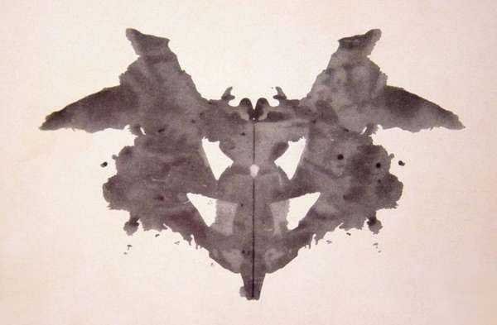**I)پاسخ متداول:** خفاش، پروانه، چوب، بید درختی، ماسک، برج، فانوس دریایی، صورت حیوان

هنگام دیدن این کارت که اولین کارت است، معمولا فرد درباره این می‌پرسد که چه باید بکند و چطور باید ادامه دهد و مجاز به انجام چه کارهایی هستند. چگونگی سرعت جواب دادن شما نشان دهنده‌ این است که شما چگونه با موقعیت های جدید برخورد خواهید کرد. بهترین واکنش این است که بلافاصله بیشترین پاسخهای عمومی را ارائه نمایید.

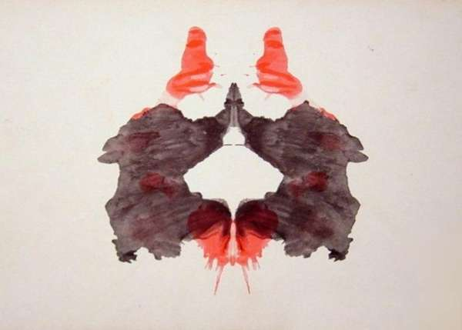

**II) پاسخ متداول:** دو انسان، پروانه، حیوان چهارپا (بر اساس قسمت های خاکستری) مانند سگ، فیل یا خرس.

امکان دارد که شما پاسخ های دیگری ارائه نمایید، مانند ورودی یک غار(در فضای سفید سه گوش بین دو شکل) و یا پروانه و یا قرمزی، شبیه آلت تناسلی زن، در پایین تصویر. در این لکه معمولا دو انسان به صورت زن یا دلقک دیده می شود. اگر شما نتوانید، اینها را ببینید، شاید نشان دهنده‌ این باشد که شما در برقراری ارتباط با مردم مشکل دارید.

قسمت های قرمز کارت دوم معمولا به عنوان خون در نظر فرد می‌آید. نوع پاسخ به این کارت می‌تواند نشانه ای را برای مفسر روشن کند که فرد چگونه احساسات خود مانند خشم را مدیریت می‌کند.  این کارت همچنین می‌تواند پاسخ به برخی مسائل جنسی باشد. در هر یک از کارت های رورشاخ حداقل یک تمثیل از اندام جنسی مشاهده می شود. در برخی از طرح های تفسیری، اشاره به بیش از ۴ تصویر جنسی در ده کارت، تشخیص اسکیزوفرنیا داده می شود.

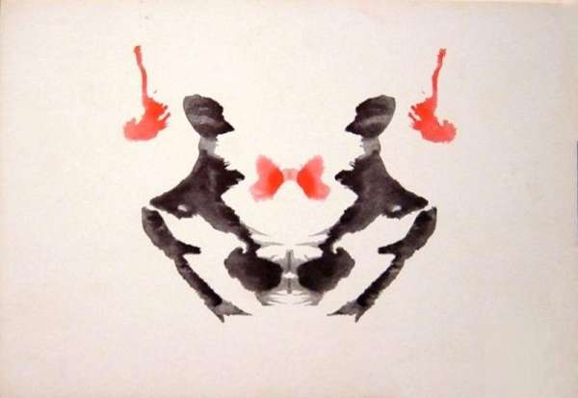

**III) پاسخ متداول**: دو انسان (بخش خاکستری)، پروانه (لکه قرمز وسط)، دستمال گردن یا روبان (نواحی قرمز داخل)، معده و مری (نواحی قرمز بیرون).

این کارت معمولا به صورت دو انسان تشخیص داده می‌شود که در حال تبادل اطلاعات یا تعامل با یکدیگر هستند که می‌تواند نشانه ای برای سطح تعاملات اجتماعی فرد با جامعه باشد. همچنین این لکه می تواند گرایش جنسی را تعیین کند. هر کدام از شکل های دو انسان، دارای پستان برجسته و همچنین آلت تناسلی مردانه هستند. بنا به تفسیرهای سنتی، دیدن شکلها به صورت مرد، جزو پاسخهای غیر همجنس گرایی است، تشخیص شکلها به صورت زن یا تایید اینکه به طور طبیعی دو جنسیتی است، جزو پاسخ های همجنس گرایی فرض می شود.

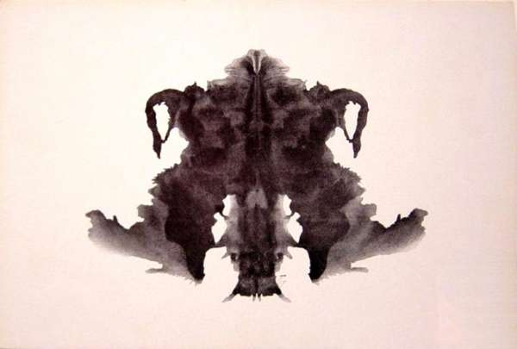

**IV) پاسخ متداول**: پوست حیوان، فرش، چکمه یا حیوان، خرس، گوریل، و یا مردی که کت دارد

در اولین نگاه در این لکه یک تصویر تک دیده می شود. پوتین ها تقریبا آشکارا رویت می شوند؛ در بین آنها سری شبیه سگ یا اژدهای چینی دیده می شود. بسیاری از موضوعات در این لکه بصورت پوست حیوان مشاهده می شوند. پوتین ها در پا هستند، بازوها و سر، در بالا، بصورت کوچکتر دیده می شوند. این کارت به خاطر رنگ تیره آن و سایه‌هایش قابل توجه است، زیرا مورد توجه افراد افسرده قرار می گیرد. تصویری که در این کارت دیده می‌شود اغلب توسط افراد به عنوان یک مرد شناخته می شود، به همین دلیل کارت شماره‌ ۴ “کارت پدر” نام دارد.  توصیفات شما نسبت به این لکه، تصور شما را نسبت به پدرتان یا مراجع قدرت، فرافکنی می کند.

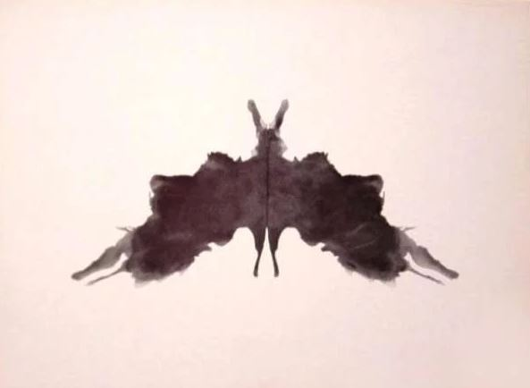

**V) پاسخ متداول:** خفاش، پروانه

کارت پنجم تقریبا به عنوان یک تلطیف کننده فضا استفاده می‌شود، زیرا شرح دادن آن توسط افراد یک نوع استراحت برای کارت های چالشی قبل است و یکی از ساده ترین کارت ها است. خود رورشاخ اعتقاد داشت که این آسانترین لکه برای تفسیر کردن است. به پروانه یا هر چیز بال داری شباهت دارد. دیدن تصویر دو بال خفاش یا سر کوروکودیل دلالت بر خصومت پنهان دارد. دیدن پروانه شاخک دار یا ردهای پا یا انبردست، دلالت بر عقده اضطراب اختگی دارد. برخی از افراد اسکیزوفرنیک در این لکه جمعیت در حال حرکت را می بینند.

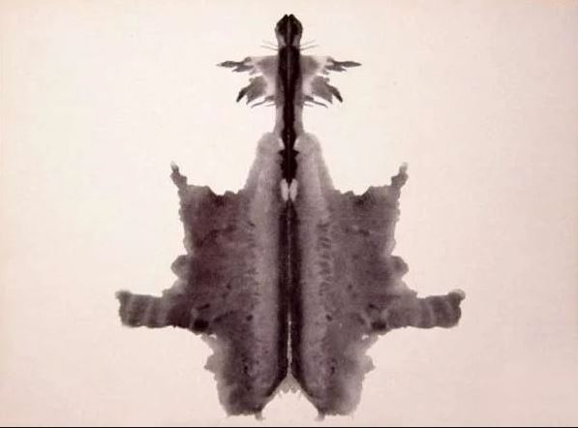**VI) پاسخ متداول:** پوست حیوان، فرش

کارت شماره ۶ یکی از مشکل ترین لکه هاست. آلت تناسلی مرد در بالای این لکه نسبت به دیگر لکه ها نمایان تر است. برخی ارزش این لکه را در این می دانند که تصاویر نامفهوم است و احتمالا نگرش ناهشیار شما را نسبت به مسائل جنسی آشکار می نماید. اگر کارت را بچرخانید می توانید کشتی یا زیر دریایی که بالا آمده را تجسم کنید، و در جهت پایین به شکل انفجار بمب اتمی است. می توان یک صورت ماسک دار، و یا کاریکاتور مردی با بینی دراز و ریش را هم دید.

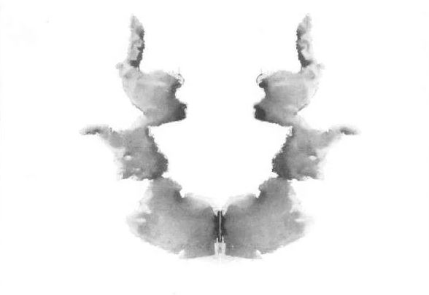**VII)پاسخ متداول:** سر یک انسان، سر یک زن یا کودک، هر سمت این شکل، شبیه چهره زنی در لباس کمر باریک است

کارت هفتم معمولا به عنوان کارت مادر شناخته می‌شود زیرا بیشتر افراد تصویر مستتر در آن را یک زن یا کودک می‌بینند. افرادی که در پاسخ به این کارت به مشکل می‌خورند، معمولا در زندگی در موضوعات مرتبط با زنان دچار مشکل هستند. مرکز این تصویر شبیه آلت زنانه هست به همین خاطر این کارت مربوط به تمایلات جنسی زنانه است. نوع تصور فرد از این کارت تا حدودی رابطه فرد را با مادر (یا خواهر و همسر) خود مشخص می‌کند.

توصیف هایی شامل جادوگر، دختران در حال دعوا، دختر ترشیده، نشان دهنده‌ ارتباط ضعیف با مادر است. دیدن این شکل بصورت ابر صاعقه دار به جای اشکال زنانه، نشان دهنده‌ اضطراب است. دیدن این لکه بصورت هسته گردو ممکن است تثبیت در مرحله دهانی باشد. فضای سفید داخل تصویر می تواند بصورت لامپ یا چیز مشابهی توصیف شود؛ معمولا افراد اسکیزوفرن، این لکه را بصورت لامپ می بینند.

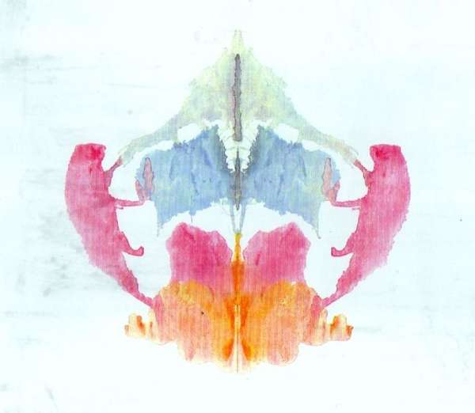**VIII) پاسخ متداول:** حیوان چهارپا، سگ، گربه، درخت (در قسمت بالا)

کارت هشتم ساده ترین کارت رنگی بین ده کارت است. مردم به راحتی تصویر در این کارت را حدس می زنند، این کارت به آن ها اجازه می‌دهد تا آرام و آسوده باشند. این اولین مواجهه فرد با یک تصویر چندرنگی است، بنابراین افرادی که در پردازش موقعیت های پیچیده و محرک های عاطفی دچار ناراحتی می‌شوند در مواجهه با این کارت احساس خوبی نخواهند داشت.

معمولا افراد، حیوان های چهارپایی همانند شیر، خوک، خرس، و غیره را در طرفین این لکه می بینند. دیگر پاسخها شامل درخت (در قسمت بالا، مثلث سبز رنگ)، پروانه (نواحی صورتی و نارنجی در پایین)، قفسه سینه یا آناتومی بدن (نمونه اسکلتی در وسط فضای مربع مستطیل آبی و مثلث سبز). طرح کلی لکه می تواند بصورت یک نماد یا یک درخت کریسمس با زیور آلات دیده شود.

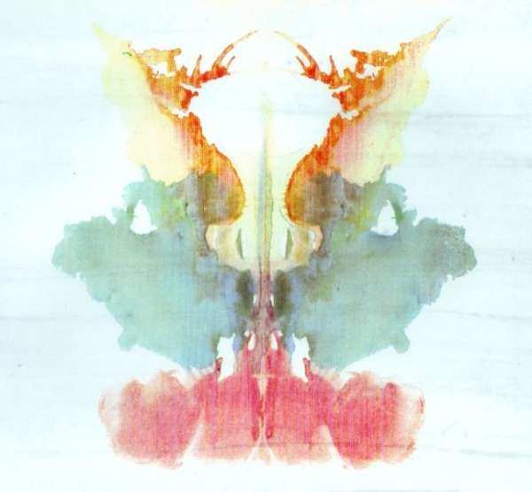

**IX) پاسخ متداول:** آدم، یک آتش با دود، یک انفجار، یک نقشه، یک گل.

از ویژگی های کارت نهم شکل نامشخص و پراکنده آن است. این کارت کمی ابهام برانگیز است. مشکل در تحلیل این کار نشانه مشکل در برخورد با اطلاعات بی ساختار و درهم است. هرچه تامل بیشتری با این کارت داشته باشید، نشانه مشکل بیشتر در پردازش اطلاعات در هم است.

شکل بالا نشان دهنده یک اخطار است و از لحاظ ذهنی فرد را دچار وقفه می کند. رنگهای این کارت درهم هستند. ادعا می شود افراد پارانوید بیشتر به یک قارچ سبز کم رنگ که یک ابر در بالای آن قرار گرفته است، توجه می کنند. در نواحی نارنجی می توان یک هیولا یا مردان در حال جنگ را دید، که نشان دهنده‌ رشد اجتماعی ضعیف فرد است. اگر کارت را نود درجه بچرخانید، شما در نواحی صورتی رنگ پایین، سر یک انسان را می بینید.

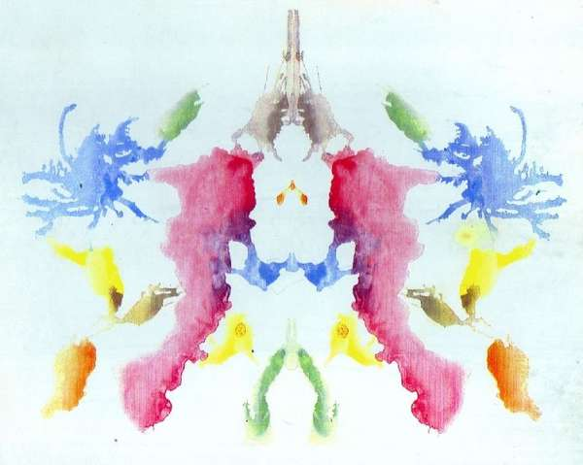

**X) پاسخ متداول:** خرچنگ، عنکبوت(بخش آبی)، سر خرگوش، مار(بخش سبز)، زندگی دریایی و یا منظره‌ای که از طریق میکروسکوپ دیده می شود.

کارت دهم و آخرین کارت، بی نظم ترین کارت در بین سایرین است. هدف این کارت سنجش توانایی سازماندهی شما است. هر رنگ در این کارت شبیه به چیزی است. آبی که شبیه به عنکبوت است، خاکستری شبیه به خرچنگ، سبز شبیه مار یا پیله کرم، زرد و نارنجی که شبیه تخم مرغ نیمرو شده است

اگر شما این لکه را بصورت فوران آتش یا دود پیپ توصیف کنید، ممکن است نشان دهنده‌ تثبیت در مرحله‌ دهانی باشد. دیدن محدوده‌ خاکستری، به صورت بیضه و آلت تناسلی مرد و یا به صورت دو تا حیوان که در حال خوردن یک چوب یا درخت هستند، نشان دهنده‌ اضطراب اختگی است.

منبع : راهنمای سنجش روانی: برای روان شناسان بالینی، مشاوران و روان پزشکان، گری گراث مارنات، مترجم: حسن پاشاشریفی و محمدرضا نیکخو.